教学大纲审核操作说明（管理员）
更新日期：2023年08月29日 版次：第1.0版
适用于2023-2024学年第1学期
根据学校工作要求，任课教师须在每学期开学初公布课程的教学大纲，开课单位须对教师提交的课程教学大纲进行审核。
在教师上传教学大纲并提交院系之后，开课单位管理员可在系统对该教学大纲进行审核。具体操作如下：
登陆教务系统，进入管理员界面，请在“教学管理”菜单列中点击“大纲审核”项，进入大纲审核页面。
在页面上方，有“查看”、“下载”、“退回至教师”、“提交至院系审核”、“设置为通过”、“设置为不通过”、“删除大纲”等按钮。
其中，“查看”、“下载”、“提交至院系审核”、“删除大纲”4个按钮为普通职能按钮，“退回至教师”、“设置为通过”、“设置为不通过”3个按钮为管理职能按钮。请根据需要执行相应职能。
下方的数据栏中可查看本单位全部教师的已上传教学大纲信息，其中“审核状态”一栏，如教师未点击“提交至院系审核”，则显示为“教师”字样，如教师已提交院系审核，则显示为“院系审核”字样。
如在查看教师已提交院系审核的教学大纲后，审核结果为合格，请点击“设置为通过”，否则，请点击“退回至教师”并通知教师继续修改，或者点击“设置为不通过”。
在设置为通过之后，教学大纲即通过审核，可在教师端、学生端的“全校开课查询”栏显示，供师生下载。
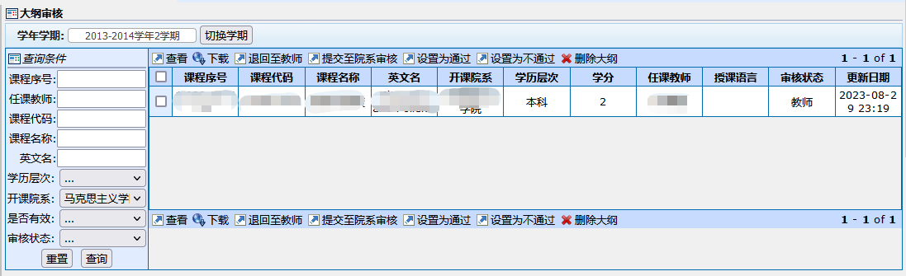
―全文完―

